|  |  |  |
| --- | --- | --- |
| Projet 6 | | |
| « GESTION D’UNE APPLICATION DE QCM » | | |
| Groupe 13 | | |
|  | | |
| Composition du groupe de projet :  Déromba BISSARI  Giovanni AYANOU  Mourchid SALIFOU  Koassivi LOHO | | |
| UTBM Département Informatique  BD40 Semestre A17 | | |
| 14/11/2017 | | |

Table des matières

Historique du document 3

Première partie : Présentation du projet 4

Le contexte du projet 5

Le domaine étudié 5

Le fonctionnement du système 5

Les acteurs et les flux 6

Le périmètre du système 6

Les extensions possibles 6

Deuxième partie : Dossier de conception 7

La modélisation conceptuelle 8

Le dictionnaire de données 8

Le modèle entité association 9

Le sous-modèle “Création de questionnaire” 10

Le sous-modèle “Passage d’évaluation” 10

Le modèle entité association global du système 11

Les modèles de communication et de traitements 12

Les diagrammes de flux 12

Création de questionnaire 12

Création d’évaluation 12

Passage d’évaluation 13

Les modèles conceptuels de traitement 13

Création de questionnaire 13

Création d’évaluation 14

Passage d’évaluation 15

La modélisation logique 16

Le modèle logique des données Relationnel pour Access 2000 16

Le modèle logique des données relationnel normalisé 17

La modélisation de l’IHM 18

L’authentification 18

L’administration 18

La gestion des experts 19

La gestion des salariés 20

Les experts 20

L’accueil 21

La gestion des questionnaires 22

La gestion des évaluations 23

Les détails des évaluations 24

Les salariés 24

Les évaluations 25

Les anciens passages d’évaluation 26

Le passage d’une évaluation 27

Le compte rendu d’un passage 28

# Historique du document

|  |  |  |  |
| --- | --- | --- | --- |
| Version | Dates | Auteur | Modifications du document |
| Etape 1 | 03/10/2017 | Déromba BISSARI | Création du document  Description du projet |
| 03/10/2017 | Giovanni AYANOU | Dictionnaire de données  Modèles entité association |
| 07/10/2017 | Mourchid SALIFOU | Diagrammes de flux |
| 10/10/2017 | Déromba BISSARI | Modèles conceptuels de traitement |
| 13/10/2017 | Déromba BISSARI | Correction des modèles entité association  Correction du dictionnaire de données |
| 14/10/2017 | Giovanni AYANOU | Logo de l’application |
| Etape 2 | 02/11/2017 | Déromba BISSARI | Correction des modèles entité association |
| 05/11/2017 | Mourchid SALIFOU  Koassivi LOHO | Modèle logique de données |
| 14/11/2017 | Giovanni AYANOU  Koassivi LOHO | Maquettes |

Tableau 1 : Historique du document

|  |
| --- |
| Première partie : Présentation du projet |

## Le contexte du projet

Notre projet consiste en la réalisation d’une application permettant des évaluations de salariés à base de de QCM (questions à choix multiples) répertoriés dans des questionnaires avec leurs réponses ; les questions et les réponses étant fournies au préalable par un expert responsable des différents groupes de salariés. L’évaluation sera ainsi automatiquement générée et notée . Ce document sera donc le produit de l’étude du système d’informations permettant la mise en œuvre de cette application.

## Le domaine étudié

Deux principaux domaines devront être étudiés pour la réalisation de notre application de gestion des QCM : la création du questionnaire par un expert et le passage de l’évaluation par un salarié.

* Création de questionnaire

Définition du thème de rattachement du questionnaire.

Création de 1 à N questions.

Pour chaque question définition des réponses possibles (1 à 5 max) et de l’exactitude de la réponse par rapport à la question.

Définition du nombre de questions X à tirer lors de l’évaluation ainsi que la durée.

* Passage d’évaluation

Identification et affichage des X questions posées sur les N disponibles.

Possibilité de ne pas répondre à une question et de naviguer dans toutes les questions tirées.

Enregistrement des réponses sélectionnées pour chaque question, ainsi que le score par question et le score global.

## Le fonctionnement du système

* Création du questionnaire

Un expert créé un questionnaire en vue d’une évaluation et ce à la demande de la direction. Ainsi, il définit le thème de rattachement du questionnaire, crée les questions, puis attribue à chacune d’entre elles des réponses possibles (1 à 5 max) en renseignant leur exactitude ou leur score par rapport à la question.

* Organisation de l’évaluation

A la demande de la direction, l’expert crée une évaluation pour un groupe de salariés en renseignant ses modalités (nombre de questions et durée notamment). L’évaluation une fois créée, ses modalités sont communiquées aux salariés participants et à la direction.

* Passage de l’évaluation

Lorsqu’un salarié se présente pour passer l’évaluation, les X questions de l’évaluation sont tirées aléatoirement parmi les N questions du questionnaire pour cette évaluation. Les questions tirées avec leurs propositions de réponses sont présentées au salarié qui peut ainsi faire ses choix, tout en ayant la possibilité de ne pas répondre à une question et de naviguer parmi celles-ci. À la fin de l’évaluation, les scores par question ainsi que le score global sont affichés au salarié et envoyés à la direction.

## Les acteurs et les flux

|  |  |
| --- | --- |
| Acteur | Flux |
| Direction | Demande création questionnaire  Demande évaluation |
| Expert | Questionnaire  Modalités d’évaluation  Sujet de l’évaluation  Scores de l’évaluation |
| Salarié | Présentation pour évaluation  Réponses sélectionnées |

Tableau 2 : Les acteurs et les flux

## Le périmètre du système

Voici une liste des différentes parties que nous prendrons en compte dans le cadre du projet :

* L’authentification : Les utilisateurs devront être enregistrés et devront s’authentifier.
* Les paramètres de l’évaluation : Nombre de questions, durée.
* Les différents types de questions : Réponse unique ou réponses multiples.
* Le choix aléatoire des questions.
* Le compte à rebours.
* La navigation entre les questions.
* Les scores : Les scores par question et le score global de l’évaluation.

## Les extensions possibles

* Observations de l’expert après évaluation.
* Informations concernant les évaluations passées.
* Statistiques.

|  |
| --- |
| Deuxième partie : Dossier de conception |

## La modélisation conceptuelle

### Le dictionnaire de données

|  |  |  |  |  |  |  |
| --- | --- | --- | --- | --- | --- | --- |
| N° | Nom conceptuel | Nom logique | Type  (E, Ca, Co) | Nature + Longueur | Type WD | Identifiant |
| 1 | Date du passage | PAS_DAT | E | D + 12 | DH (12) |  |
| 2 | Durée de l'évaluation | EVA_DUR | E | N + 4 | H (4) |  |
| 3 | Libellé de l'évaluation | EVA_LIB | E | AN + 50 | AV (50) |  |
| 4 | Libellé de la question | QUES_LIB | E | AN + 500 | AV (500) |  |
| 5 | Libellé du groupe | GRP_LIB | E | AN + 30 | AV (30) |  |
| 6 | Libellé du questionnaire | QUESN_LIB | E | AN + 50 | AV (50) |  |
| 7 | Libellé du thème | THM_LIB | E | AN + 50 | AV (50) |  |
| 8 | Libellé Réponse | REP_LIB | E | AN + 250 | AV (250) |  |
| 9 | Login de l'administrateur | ADM_LGN | E | AN + 50 | AV (50) |  |
| 10 | Login de l'expert | EXP_LOG | E | AN + 50 | AV (50) |  |
| 11 | Login du salarié | SAL_LGN | E | AN + 50 | AV (50) |  |
| 12 | Mot de passe de l'administrateur | ADM_MDP | E | AN + 50 | AN (50) |  |
| 13 | Mot de passe de l'expert | EXP_MDP | E | AN + 50 | AV (50) |  |
| 14 | Mot de passe du salarié | SAL_MDP | E | AN + 50 | AV (50) |  |
| 15 | Nom de l'administrateur | ADM_NOM | E | AN + 25 | AV (25) |  |
| 16 | Nom de l'expert | EXP_NOM | E | AN + 25 | AV (25) |  |
| 17 | Nom du salarié | SAL_NOM | E | AN + 25 | AV (25) |  |
| 18 | Nombre de questions de l'évaluation | EVA_NB_QUEST | E | N + 2 | N (2) |  |
| 19 | Numéro d'ordre | NUM_ORDRE | E | N + 2 | N (2) |  |
| 20 | Numéro de l'administrateur | ADM_NUM | E | N + 5 | N (5) | Oui |
| 21 | Numéro de l'évaluation | EVA_NUM | E | N + 5 | N (5) | Oui |
| 22 | Numéro de l'expert | EXP_NUM | E | N + 5 | N (5) | Oui |
| 23 | Numéro de la question | QUES_NUM | E | N + 5 | N (5) | Oui |
| 24 | Numéro du groupe | GRP_NUM | E | N + 5 | N (5) | Oui |
| 25 | Numéro du passage | PAS_NUM | E | N + 5 | N (5) | Oui |
| 26 | Numéro du questionnaire | QUESN_NUM | E | N + 5 | N (5) | Oui |
| 27 | Numéro du salarié | SAL_NUM | E | N + 5 | N (5) | Oui |
| 28 | Numéro du thème | THM_NUM | E | N + 5 | N (5) | Oui |
| 29 | Numéro Réponse | REP_NUM | E | N + 5 | N (5) | Oui |
| 30 | Prénom de l'administrateur | ADM_PNM | E | AN + 50 | AV (50) |  |
| 31 | Prénom de l'expert | EXP_PNM | E | AN + 50 | AV (50) |  |
| 32 | Prénom du salarié | SAL_PNM | E | AN + 50 | AV (50) |  |
| 33 | Réponse à la question | REP_QUEST | E | N + 1 | BOO(1) |  |
| 34 | Score maximum de la question | QUES_SCR_MAX | E | N + 2.2 | NR(2,2) |  |
| 35 | Score Réponse | REP_SCR | E | N + 1.2 | NR (1,2) |  |
| 36 | Score total du passage | PAS_SCR | Ca | N + 3.2 | NR (3,2) |  |

Tableau 3 : Dictionnaire de données

### Le modèle entité association

Nous avons pu décomposer notre modèle entité-association en deux sous-modèles :

#### Le sous-modèle “Création de questionnaire”

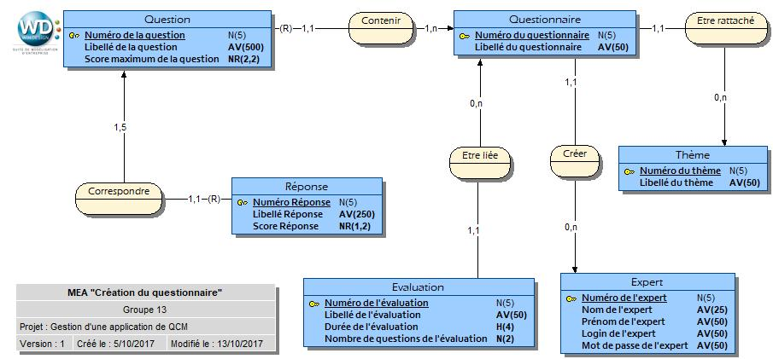

Figure 1 : MEA du sous-système “Création de questionnaire”

#### Le sous-modèle “Passage d’évaluation”

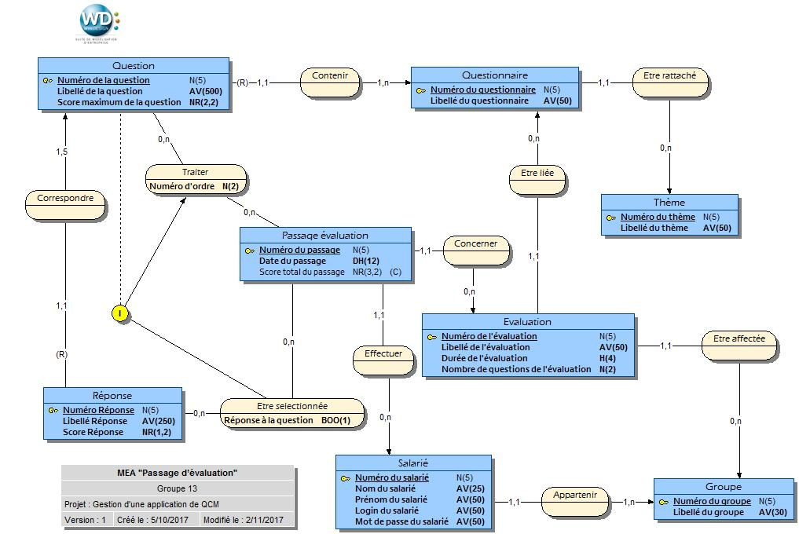

Figure 2 : MEA du sous-système “Passage évaluation”

#### Le modèle entité association global du système

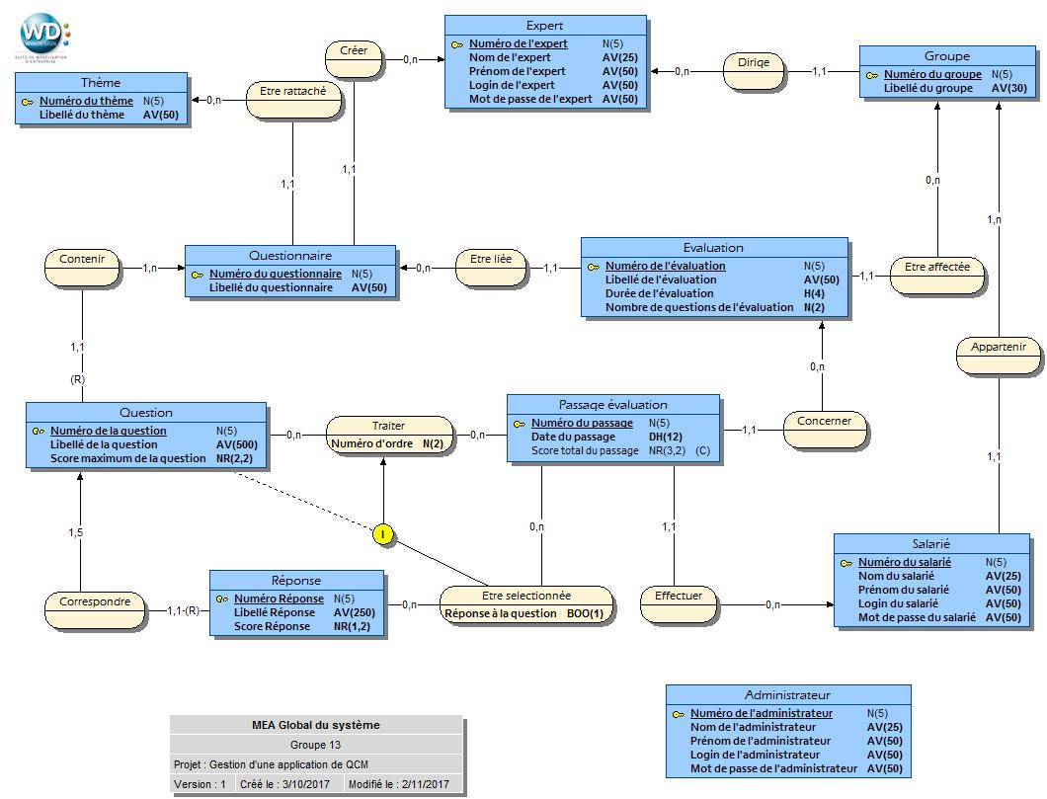

Figure 3 : MEA global du système

### Les modèles de communication et de traitements

#### Les diagrammes de flux

##### Création de questionnaire

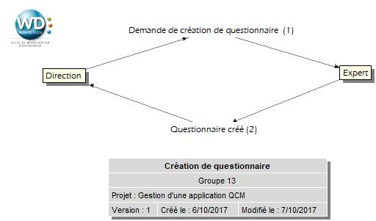

Figure 4 : MCC “Création de questionnaire”

##### Création d’évaluation

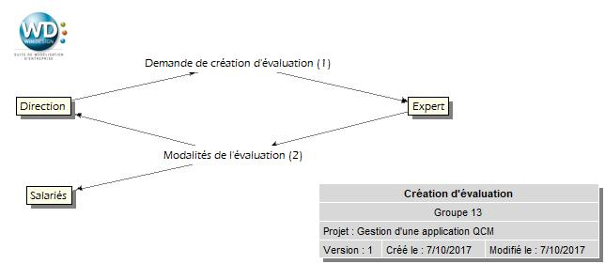

Figure 5 : MCC “Création d’évaluation”

##### Passage d’évaluation

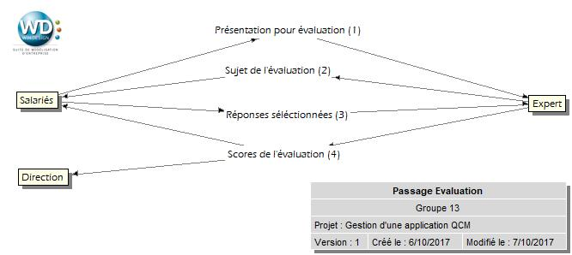

Figure 6 : MCC “Passage d’évaluation”

#### Les modèles conceptuels de traitement

##### Création de questionnaire

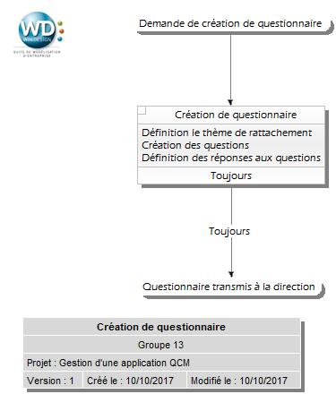

Figure 7 : MCT “Création de questionnaire”

##### Création d’évaluation

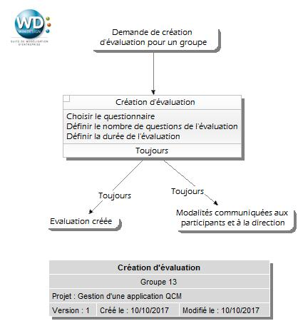

Figure 8 : MCT “Création d’évaluation”

##### Passage d’évaluation

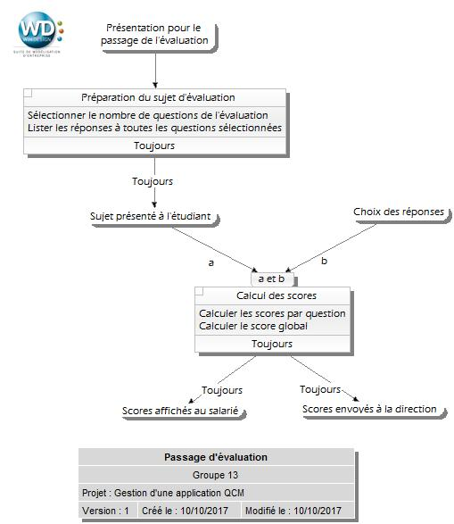

Figure 9 : MCT “Passage d’évaluation”

## La modélisation logique

### Le modèle logique des données Relationnel pour Access 2000

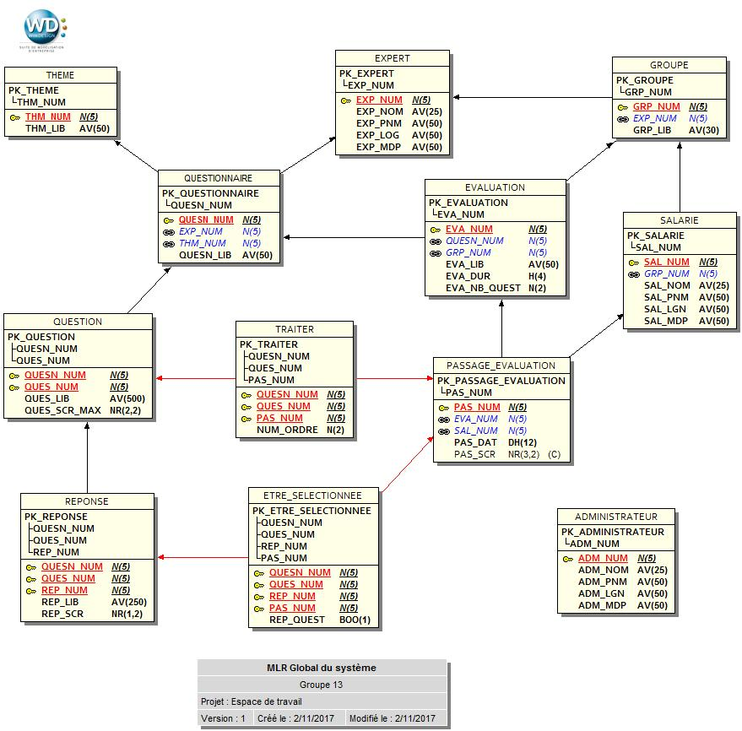

Figure 10 : MLR pour Access 2000

### Le modèle logique des données relationnel normalisé



Figure 11 : MLR normalisé

## La modélisation de l’IHM

### L’authentification

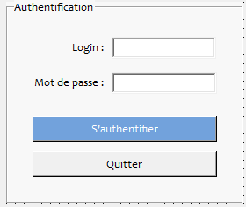

Figure 12 : Fenêtre d’authentification

### L’administration

#### La gestion des experts

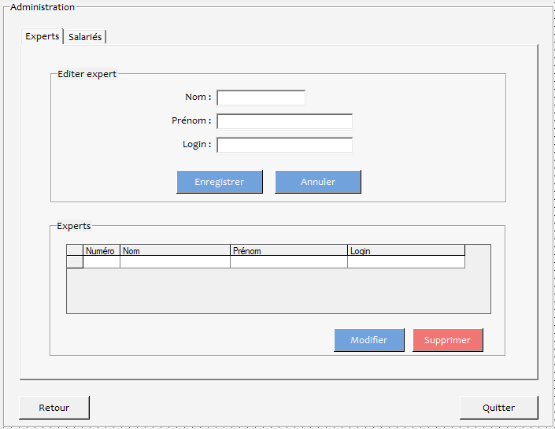

Figure 13 : Fenêtre de gestion des Experts

#### La gestion des salariés

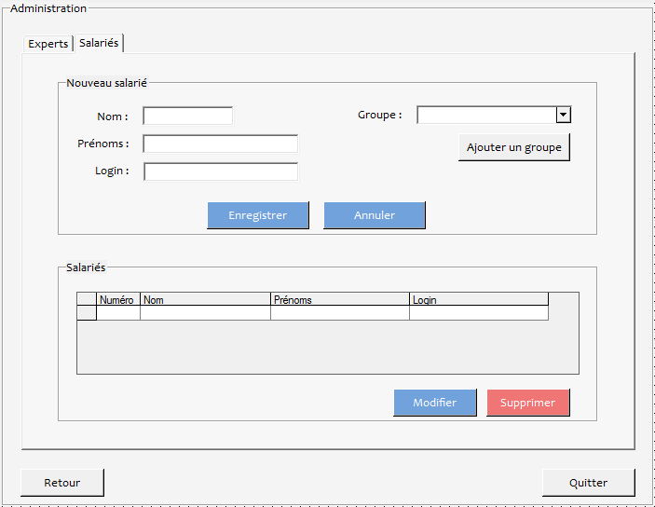

Figure 14 : Fenêtre de gestion des Salariés

### Les experts

#### L’accueil

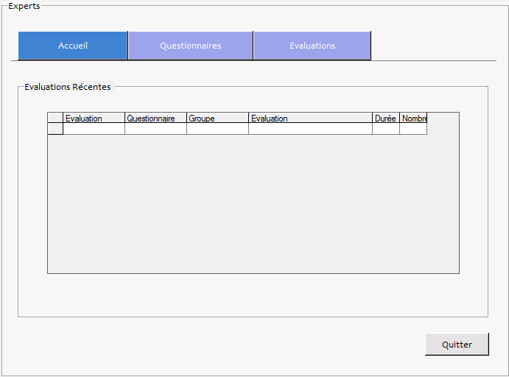

Figure 15 : Fenêtre d’accueil des Experts

#### La gestion des questionnaires

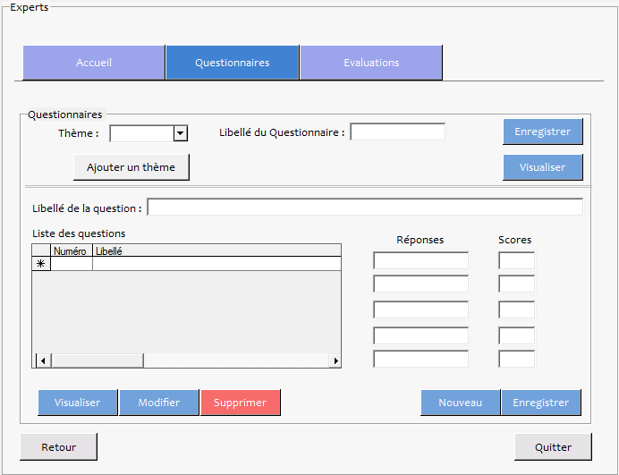

Figure 16 : Fenêtre de gestion des questionnaires

#### La gestion des évaluations

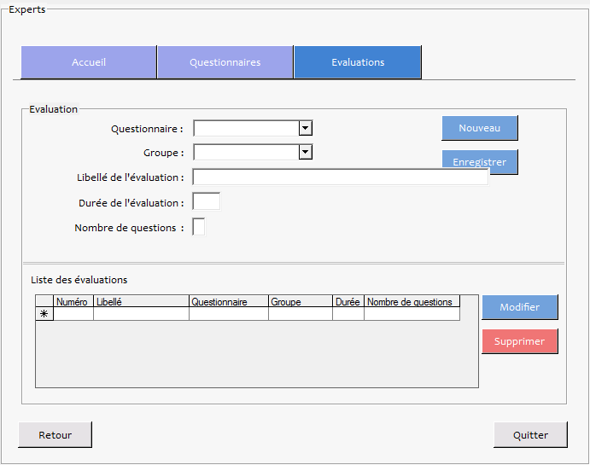

Figure 17 : Fenêtre de gestion des évaluations

#### Les détails des évaluations

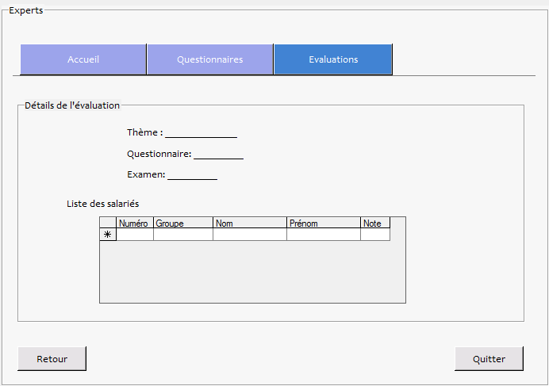

Figure 18 : Fenêtre des détails d’une évaluation

### Les salariés

#### Les évaluations

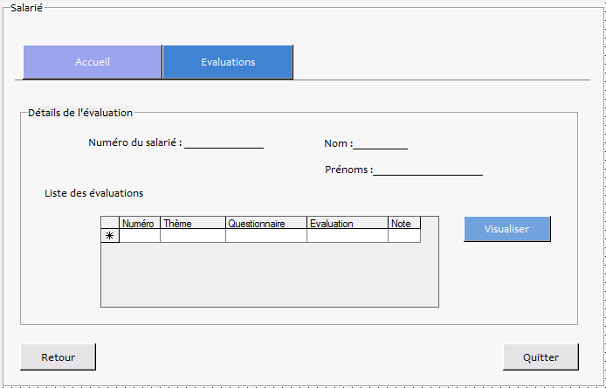

Figure 19 : Fenêtre des évaluations d’un Salarié

#### Les anciens passages d’évaluation

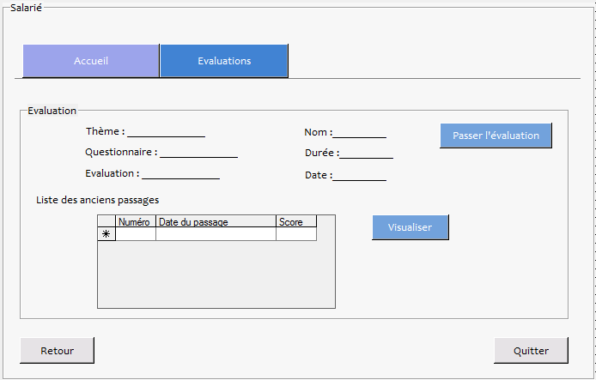

Figure 20 : Fenêtre des anciens passages d’une évaluation d’un Salarié

#### Le passage d’une évaluation

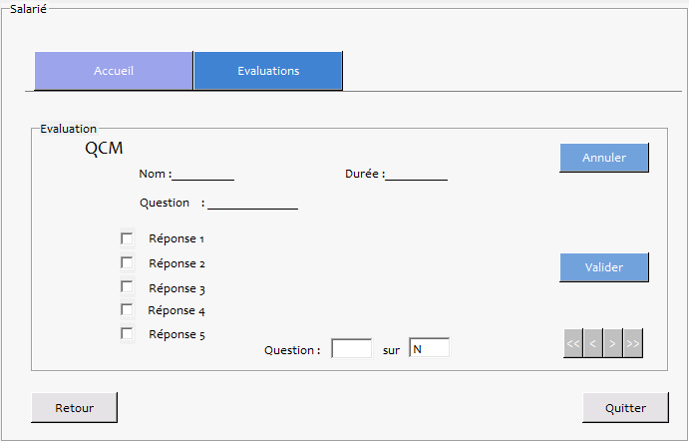

Figure 21 : Fenêtre de passage d’une évaluation par un Salarié

#### Le compte rendu d’un passage

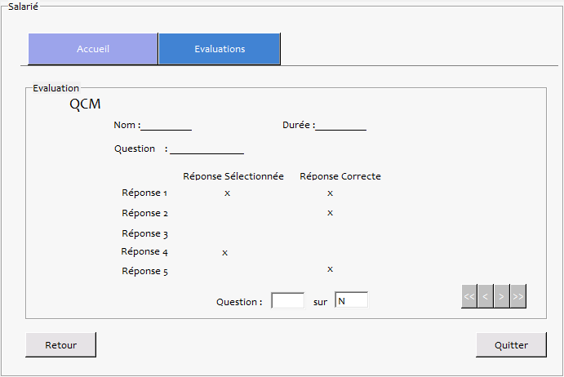

Figure 22 : Fenêtre de compte rendu d’un passage d’évaluation